**FAKULTET ELEKTROTEHNIKE, RAČUNARSTVA I INFORMACIJSKIH TEHNOLOGIJA OSIJEK**

Računarstvo usluga i analiza podataka

**SEMINARSKI RAD**

Segmentacija slike pomoću grupiranja (k-means)

Dino Brkić

**Osijek, 2020.**

**Sadržaj**

**1.** **Uvod** 1

**2.** **SEGMENTACIJA SLIKE K-MEANS ALGORITMOM** 2

**2.1** **Grupiranje podataka** 2

**2.2** **K-means** 2

**2.3 K-means na slici** 3

**3.** **RJEŠENJE I APLIKACIJA** 6

**4.** **ZAKLJUČAK** 11

**5.** **POVEZNICE I LITERATURA** 12

# **Uvod**

U računalnom vidu, segmentacija slike je proces particioniranja digitalne slike na više segmenata (skupa piksela ili slikovnih objekata). Cilj segmentacije je pojednostaviti ili promijeniti prikaz slike u nešto što je smislenije i lakše analizirati. Segmentacija slike obično se koristi za pronalaženje objekata i granica u slikama. Preciznije, segmentacija slike je proces dodjele oznake svakom pikselu na slici tako da pikseli s istom oznakom imaju iste određene karakteristike.

Segmentacija slike je korisna i praktična u problemima strojnog vida, medicinskih slika (otkrivanje tumora i ostalih patologija, mjerenje volumena tkiva, planiranje operacija, simulacija virtualne operacije), detekciji objekata (detekcija ljudi, detekcija lica, detekcija objekata u satelitskim slikama), prepoznavanju objekata, video nadzora itd.

U segmentaciji slika se koristi par općih algoritama za segmentaciju slika, kao npr. thresholding, segmentacija pomoću histograma, detekcija rubova i grupiranjem.

Za potrebe ostvarenja segmentacije slike u ovom radu, koristit će se metoda grupiranja algoritmom K-means te prikazati kako utjecaj parametara algoritma utječe na segmentaciju slike.

# **SEGMENTACIJA SLIKE K-MEANS ALGORITMOM**

## **Grupiranje podataka**

Grupiranje podataka ili klaster analiza jedan je najčešćih problema nenadziranog strojnog učenja. Koristi se kako bi se pronašle grupe ili skrivene zakonitosti i obrasci u podacima; pokušava se naučiti optimalna podjela podataka. Podaci su neoznačeni; jednom kada se pronađu grupe u podacima moguće je nove mjerne uzorke dodijeliti odgovarajućoj grupi. Primjene su raznolike: segmentacija korisničkog ponašanja (npr. prema povijesti kupovine, aktivnosti u aplikaciji i sl.), detektiranje “botova” i anomalija, text mining, obrada medicinskih slika, segmentacija slika, sustavi preporuka.

Neki algoritmi koji rješavaju problem grupiranja su: K-means, Expectation-Maximization, hijerarhijsko grupiranje, fuzzy c-means i samoorganizirajuće mape.

## **K-means**

K-means algoritam je osnovni algoritam grupiranja sa jednostavnim konceptom: centar grupe jer aritmetička sredina svih podataka koji pripadaju grupi, i svaki podatak je bliže svojoj grupi nego centrima ostalih grupa.

Algoritam se jednostavno može opisati u par koraka:

1. Odabrati K centara grupa, nasumično ili nekom od heurističkih metoda
2. Dodijeliti svaki podatak grupi kojoj se minimizira udaljenost između podatka i centra grupe
3. Preračunati centre grupa aritmetičkom sredinom udaljenosti svakog podatka u grupi
4. Ponavljati korake 2 i 3 dok se ne postigne konvergencija (podaci ne mijenjaju grupe)

K-means algoritam je iterativna procedura jer jednom kad se izračunaju novi centri , mijenjaju se i pripadnosti pojedinog podatka pa se njihovim preračunavanjem opet utječe na centre.

## **2.3 K-means na slici**

Primjena k-means algoritma na sliku vrlo je slična općem k-means algoritmu nad nasumičnim podacima :

1. Odabrati K centara grupa, nasumično ili nekom od heurističkih metoda
2. Dodijeliti svaki piksel grupi kojoj se minimizira udaljenost između piksela i centra grupe
3. Preračunati centre grupa aritmetičkom sredinom udaljenosti svakog piksela u grupi
4. Ponavljati korake 2 i 3 dok se ne postigne konvergencija (pikseli ne mijenjaju grupe)

U ovom slučaju udaljenost je kvadratna ili apsolutna razlika između piksela i centra grupe. Razlika se obično temelji na boji piksela, intenzitetu, teksturi i lokaciji ili kombinaciji tih faktora. Broj grupa K se može odabrati ručno, nasumično ili heuristički. Ovaj algoritam zajamčeno konvergira, ali možda neće vratiti optimalno rješenje te će mu kvaliteta tješenja ovisiti o početnom skupu grupa i vrijednosti K.

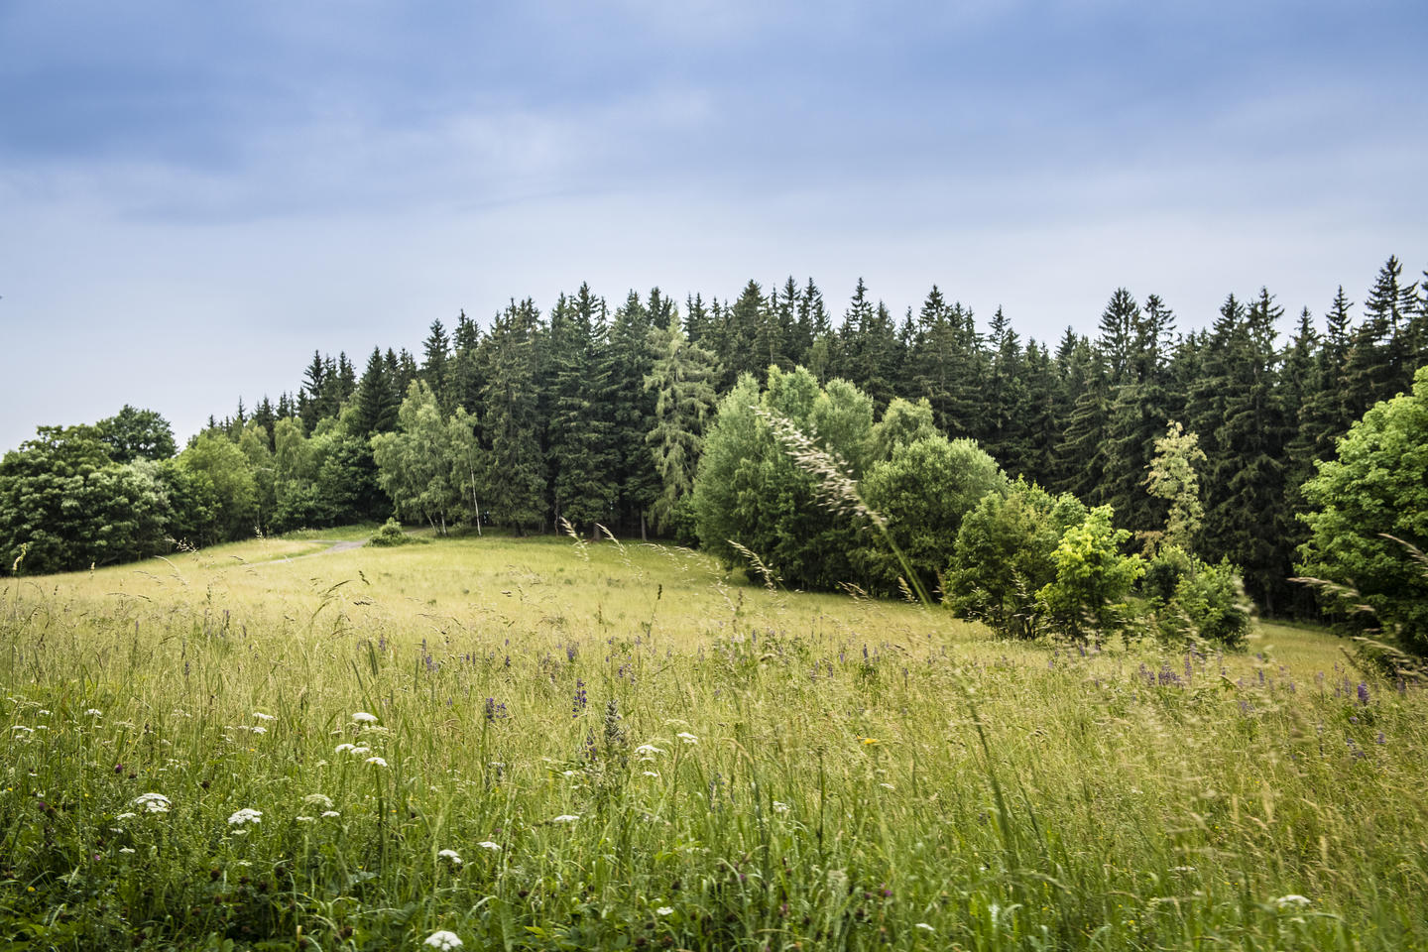

Slika 2.1 Izvorna slika

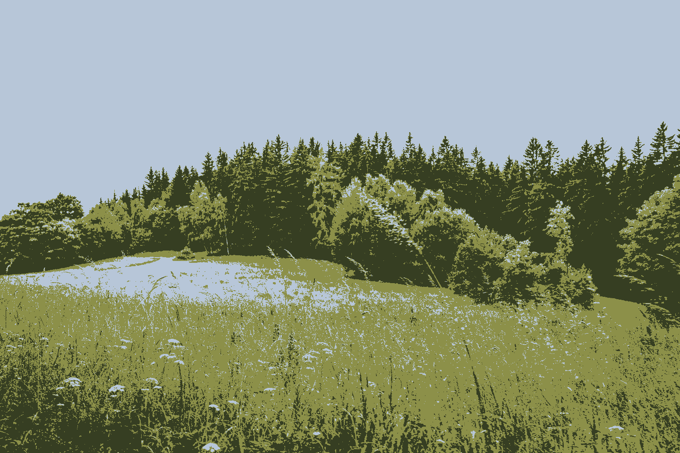

Slika 2.2 K-means segmentirana slika za K=3

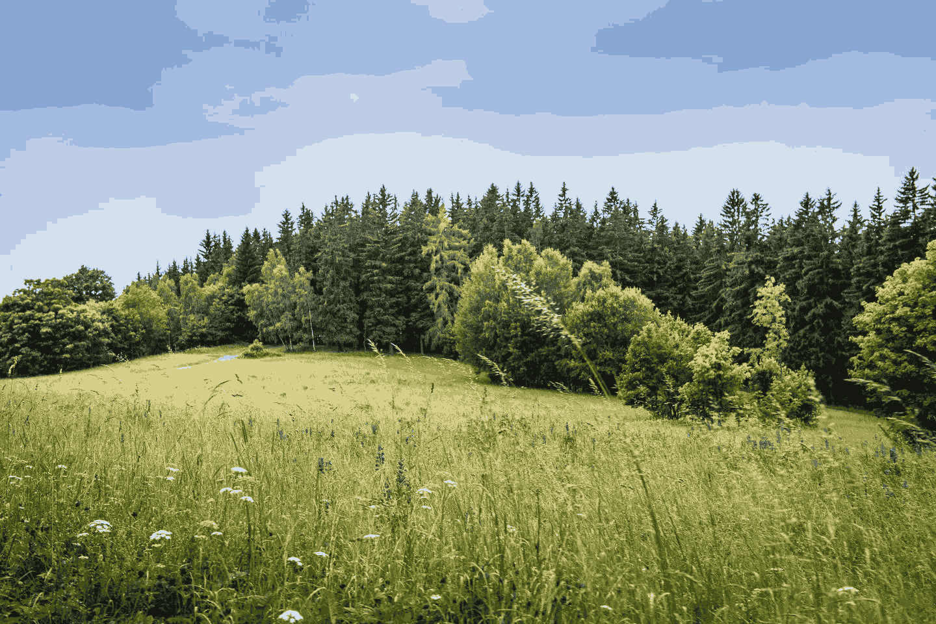

Slika 2.3 K-means segmentirana slika za K=16

Može se primijetiti da su kod složenijih slika i objekata na slici više primjetna segmentacija boja što je manja vrijednost K. Esencijalno što je vrijednost K manja, manje intenziteta boja se koristi za opisivanje slike te se time može postići segmentacija slike.

# **RJEŠENJE I APLIKACIJA**

Programsko rješenje za segmentaciju slike je realizirano u python programskom jeziku dijelom na linuxu i anaconda IDE-u u Visual studio Code editoru. Za laku manipulaciju nad slikovnim datotekama korištene su python biblioteke OpenCV i numPy te sklearn za korištenje k-means algoritma.

Na početku programa traži se unos za ime slike koju se želi segmentirati, te ju se učitava i sprema ju joj se dimenzije za daljnju obradu.

pic = input("Ime slike:")

path = "images/" + pic

slika = cv2.imread(path)

h, w = slika.shape[:2]

Kod 3.1 Učitavanje slike

Zatim se učitana slika pretvara iz OpenCV BGR notacije kanala slike u L*a*b, čime se konvertira format vrijednosti piksela u float-ove u rasponu od 0 do 1. To je korisno za performanse kod korištenja k-means klasifikatora nad slikom. Nakon toga se slika reskalira u vrijednosti sa dosljednim formatom po svim kanalima.

slika = cv2.cvtColor(slika, cv2.COLOR_BGR2LAB)

slika = slika.reshape((slika.shape[0] * slika.shape[1], 3))

Kod 3.2 Konverzija boja i reskaliranje

Potom se traži unos za željeni kroj k grupa u k-means algoritmu, gdje se time kreira k-means klasifikator, te se na temelju izvorne slike izvršava klasifikacija po grupama piksela. Nakon što algoritam završi sa radom slici se pridružuju vrijednosti piksela određenih oznaka tj. grupa.

n_k = int(input("Broj clustera:"))

k = KMeans(n_clusters = n_k)

segmenti = k.fit_predict(slika)

seg_slika = k.cluster_centers_.astype("uint8")[segmenti]

Kod 3.3 Inicijalizacija klasifikatora i njegovo izvršavanje

Prije prikaza segmentirane slike moramo sliku reskalirati u izvorne dimenzije te vratiti boje u izvorni format OpenCV notacije za svaki kanal. Potom možemo prikazati segmentiranu sliku k-means algoritmom.

seg_slika = seg_slika.reshape((h, w, 3))

slika = slika.reshape((h, w, 3))

seg_slika = cv2.cvtColor(seg_slika, cv2.COLOR_LAB2BGR)

slika = cv2.cvtColor(slika, cv2.COLOR_LAB2BGR)

cv2.imshow('segmented.jpg', seg_slika)

cv2.waitKey(0)

cv2.destroyAllWindows()

Kod 3.4 Izvorno reskaliranje, konverzija i prikaz segmentirane slike

Prikaz par segmentiranih slika ovom aplikacijom:



Slika 3.1 Izvorna slika tomandjerry.jpg



Slika 3.2 tomandjerry.jpg za K=4



Slika 3.3 tomadnjerry.jpg za K=15

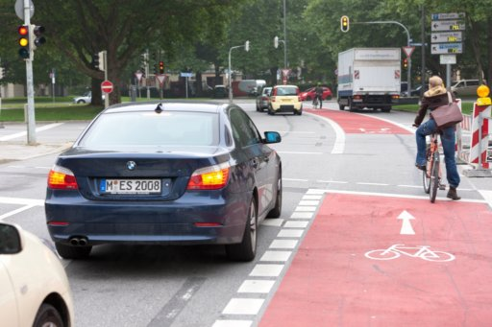

Slika 3.4 Izvorna slika traffic.jpg

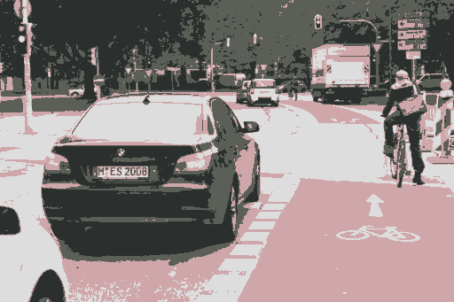

Slika 3.5 traffic.jpg za K=4

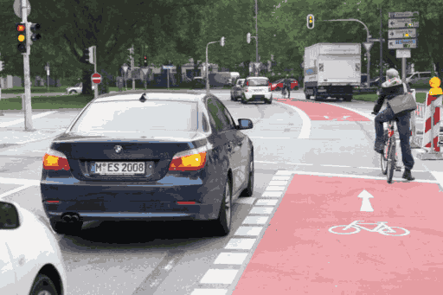

Slika 3.6 traffic.jpg za K=24

# **ZAKLJUČAK**

Segmentacija slike k-means klasteriranjem područje je računalnog vida. Ovisno o slici i implementaciji algoritma rješenja se mogu razlikovati ali ne značajno. Npr. korištenjem k-means algoritma iz OpenCV ili keras biblioteke dobit će se ne 100% identična rješenja no zasigurno vrlo slična. Također je potrebno paziti i na performanse, jer prevelik broj operacija ili velika složenost operacija će znatno usporiti brzinu izvođenja programa, što se ublažuje konverzijom boja iz konvencionalnih formata u one pogodnije za matematičke operacije. Aplikacija se može poboljšati iscrtavanjem kontura CannyEdge detektorom ili nekim drugim za detekciju rubova, kojim bi se još jasnije vidjela raznolikost klastera na slici, ili korištenjem filtara za uklanjanje šumova poput median ili Gaussian zamućivanja, no time bi se uklonili sitni detalji slika koji mogu biti važni u segmentaciji. Odziv aplikacije je relativno brz, no ukoliko je ulazna slika većih dimenzija, može potrajati i do nekoliko sekundi.

# **POVEZNICE I LITERATURA**

1. https://towardsdatascience.com/introduction-to-image-segmentation-with-k-means-clustering-83fd0a9e2fc3
2. http://vhosts.eecs.umich.edu/vision//teaching/EECS442_2012/lectures/seg_cluster.pdf
3. https://en.wikipedia.org/wiki/Image_segmentation#Clustering_methods
4. Raspoznavanje uzoraka i strojno učenje, loomen, Predavanje 4, 04_PRED_4_1.pdf